ГОСТ Р МЭК 61439.2-2012 Устройства комплектные низковольтные распределения и управления. Часть 2. Силовые комплектные устройства распределения и управления
ГОСТ Р МЭК 61439.2-2012
НАЦИОНАЛЬНЫЙ СТАНДАРТ РОССИЙСКОЙ ФЕДЕРАЦИИ
УСТРОЙСТВА КОМПЛЕКТНЫЕ НИЗКОВОЛЬТНЫЕ РАСПРЕДЕЛЕНИЯ И УПРАВЛЕНИЯ
Часть 2
Силовые комплектные устройства распределения и управления
Low-voltage switchgear and controlgear assemblies. Part 2. Power switchgear and controlgear assemblies
ОКС 29.240.20
Дата введения 2014-01-01
Предисловие
1 РАЗРАБОТАН Автономной некоммерческой организацией "Научно-технический центр "Энергия" (АНО НТЦ "Энергия") на основе собственного аутентичного перевода на русский язык стандарта, указанного в пункте 4
2 ВНЕСЕН Техническим комитетом по стандартизации ТК 331 "Низковольтная коммутационная аппаратура и комплектные устройства распределения, защиты, управления и сигнализации"
3 УТВЕРЖДЕН И ВВЕДЕН В ДЕЙСТВИЕ Приказом Федерального агентства по техническому регулированию и метрологии от 15 ноября 2012 г. N 821-ст
4 Настоящий стандарт идентичен международному стандарту МЭК 61439-2:2009* "Низковольтные комплектные устройства распределения и управления. Часть 2. Силовые комплектные устройства распределения и управления" (IEC 61439-2:2009 "Low-voltage switchgear and controlgear assemblies - Part 2: Power switchgear and controlgear assemblies").
________________
* Доступ к международным и зарубежным документам, упомянутым в тексте, можно получить, обратившись в Службу поддержки пользователей. - Примечание изготовителя базы данных.
При применении настоящего стандарта рекомендуется использовать вместо ссылочных международных стандартов соответствующие им национальные стандарты Российской Федерации, сведения о которых приведены в дополнительном приложении ДА.
5 ВВЕДЕН ВПЕРВЫЕ
Правила применения настоящего стандарта установлены в ГОСТ Р 1.0-2012 (раздел 8). Информация об изменениях к настоящему стандарту публикуется в ежегодном (по состоянию на 1 января текущего года) информационном указателе "Национальные стандарты", а официальный текст изменений и поправок - в ежемесячном информационном указателе "Национальные стандарты". В случае пересмотра (замены) или отмены настоящего стандарта соответствующее уведомление будет опубликовано в ближайшем выпуске информационного указателя "Национальные стандарты". Соответствующая информация, уведомление и тексты размещаются также в информационной системе общего пользования - на официальном сайте Федерального агентства по техническому регулированию и метрологии в сети Интернет (gost.ru)
Введение
Настоящий стандарт предназначен для совместного применения с ГОСТ Р МЭК 61439-1 посредством ссылок на него в тексте настоящего стандарта.
В настоящем стандарте приведены изменения и дополнения, необходимые для трансформирования ГОСТ Р МЭК 66439-1* в специфический стандарт на силовые комплектные устройства распределения и управления, не предназначенные для управления не квалифицированным персоналом.
___________________
* Вероятно, ошибка оригинала. Следует читать: ГОСТ Р МЭК 61439-1-2012. - Примечание изготовителя базы данных.
Нумерация дополнительных пунктов, рисунков, таблиц или примечаний к имеющимся в ГОСТ Р МЭК 61439-1, приводится, начиная от 101.
Новые приложения обозначены АА, ВВ и т.д.

1 Область применения
По МЭК 61439-1 со следующим дополнением:
Настоящий стандарт определяет специфические требования к силовым комплектным устройствам распределения и управления (СНКУ) на номинальные напряжения до 1000 В переменного и 1500 В постоянного тока.
В настоящем стандарте сокращение СНКУ применяют для обозначения силовых комплектных устройств распределения и управления (см. 3.1.101).
Настоящий стандарт не распространяется на отдельные типы НКУ, охватываемые другими частями серии МЭК 61439.

2 Нормативные ссылки
_______________
* Таблицу соответствия национальных стандартов международным см. по ссылке. - Примечание изготовителя базы данных.
По МЭК 61439-1 со следующим дополнением:
МЭК 60947-3:2012 Низковольтная аппаратура распределения и управления, Часть 3. Выключатели, разъединители, выключатели-разъединители и комбинации с плавкими предохранителями (IEC 60947-3:2008 Low-voltage switch gear and controlgear - Part 3: Switchgear, disconnecters, switch-disconnectors and fuse-combination units)
МЭК 61140:2001 Защита от поражения электрическим током. Общие аспекты, связанные с электроустановками и электрооборудованием (IEC 61140:2001 Protection against electric shock - Common aspects for installation and equipment - Basic safety publication)
МЭК 61439-1:2009 Низковольтные комплектные устройства распределения и управления. Часть 1. Общие требования (IEC 61439-1, Low-voltage switchgear and controlgear assemblies - Part 1: General rules)

3 Термины и их определения
По МЭК 61439-1 со следующими дополнениями:
3.1 Общие термины и определения
3.1.101 силовое комплектное устройство распределения и управления (СНКУ) (power switchgear and controlgear assembly) (PSC-ASSEMBLY)): Низковольтное комплектное устройство распределения и управления, применяемое для распределения и управления энергией всех типов нагрузок промышленного, коммерческого и аналогичного назначений, не предназначенное для управления не квалифицированным персоналом.
3.1.102 испытательное состояние (test situation): Состояние СНКУ или его части, при котором главные цепи разомкнуты на стороне питания, но не обязательно отсоединены, а вспомогательные цепи соединены для обеспечения возможности испытаний встроенных устройств.
3.1.103 вид внутреннего изоляционного разгораживания (form of internal separation): Классификация физического разделения внутри СНКУ.
Наименование подраздела 3.2 изложить в новой редакции:
3.2 Конструкции СНКУ
Подраздел дополнить пунктами:
3.2.101 выдвижная неотделяемая часть (withdrawable part): Часть СНКУ, которая может быть либо отсоединена от него, либо установлена в испытательное положение, оставаясь механически соединенной с СНКУ.
3.2.102 испытательное положение (test position): Положение выдвижной неотделяемой части, при котором главные цепи разомкнуты на стороне питания, но не обязательно отсоединены, а вспомогательные цепи соединены для обеспечения возможности испытаний встроенных устройств, при этом выдвижная неотделяемая часть остается механически соединенной с СНКУ.
Примечание - Разомкнутое состояние главных цепей может быть достигнуто с помощью специального устройства без механического перемещения выдвижной неотделяемой части.
3.2.103 отсоединенное (изолированное) положение (isolated position): Положение выдвижной неотделяемой части, при котором в ее главных и вспомогательных цепях на стороне питания обеспечивается изолирующий промежуток, при этом выдвижная неотделяемая часть остается механически соединенной с СНКУ.
Примечание - Изолирующий промежуток может быть достигнут с помощью специального устройства без механического перемещения выдвижной неотделяемой части.
3.2.104 изолирующий промежуток (выдвижной неотделяемой части) (isolating distance (of a withdrawable part)): Изоляционный промежуток между разомкнутыми контактами, отвечающий требованиям безопасности, относящимся к разъединителям
[МЭК 60050:441].
Раздел 3 дополнить подразделами и пунктами:
3.101 Электрические соединения функциональных блоков
3.101.1 разъемное соединение (disconnectable connection): Соединение или разъединение функциональных блоков, которое может быть выполнено вручную без использования специального инструмента.
3.101.2 выдвижное неотделяемое соединение (withdrawable connection): Соединение или разъединение функциональных блоков, которое осуществляют перемещением в присоединенное или отсоединенное положение.
3.102 Проходы внутри СНКУ
3.102.1 оперативный проход внутри СНКУ (ореrating gangway withing a PSC-ASSEMBLIES): Пространство, которое использует оператор для выполнения необходимых операций и наблюдения за работой СНКУ.
3.102.2 проход для технического обслуживания внутри СНКУ (maintenance gangway withing а PSC-ASSEMBLIES): Пространство, в которое допускается только квалифицированный персонал для проведения технического обслуживания установленного оборудования.

4 Символы и условные сокращения
По МЭК 61439-1.

5 Характеристики интерфейса
По МЭК 61439-1 с дополнением:
5.3.3 Номинальный коэффициент одновременности (НКО)
Дополнить абзацем:
В отсутствие соглашения между изготовителем НКУ и потребителем в части фактических токов нагрузки, предполагаемую нагрузку выходной цепи НКУ или группы выходных цепей определяют, исходя из значений по таблице 101.
5.5 Другие характеристики
Перечисление I) изложить в новой редакции:
I) тип конструкции - стационарные, выдвижные отделяемые или выдвижные неотделяемые части (см. 8.5.2.101-8.5.2.103).
Подраздел 5.5 дополнить перечислениями:
m) вид внутреннего изоляционного разгораживания (см. 8.101);
n) типы электрических соединений функциональных блоков (см. 8.5.101).

6 Сведения, предоставляемые изготовителем
По МЭК 61439-1 с изменениями и дополнениями:
Наименование подраздела 6.1 и перечисление d) изложить в новой редакции:
6.1 Маркировка СНКУ
а) МЭК 61439-2.
Наименование пункта 6.2.1 изложить в новой редакции:
6.2.1 Маркировка, касающаяся СНКУ
Пункт 6.2.1 дополнить перечислениями:
I) вид внутреннего изоляционного разгораживания (см. 8.101);
m) типы электрических соединений функциональных блоков (см. 8.5.101).

7 Условия эксплуатации
По МЭК 61439-1.

8 Требования к конструкции
По МЭК 61439-1 с изменением и дополнением:
Наименование подраздела 8.2 изложить в новой редакции:
8.2 Степень защиты, обеспечиваемая оболочкой СНКУ
Подраздел дополнить пунктом:
8.2.101 Степень защиты выдвижных неотделяемых частей
Степень защиты, указанная для СНКУ, обычно распространяется на присоединенное положение (см. 3.2.3) выдвижных неотделяемых частей. Изготовитель НКУ должен указать степени защиты, обеспечиваемые в других положениях и при переходе из положения в положение.
СНКУ с выдвижными неотделяемыми частями может иметь такую конструкцию, что степень защиты, обеспечиваемая в присоединенном положении, также распространяется на испытательное и отсоединенное положения и при переходе из положения в положение.
Если после снятия выдвижной неотделяемой части первоначальная степень защиты не сохраняется, то требуется заключение соглашения между изготовителем и потребителем о принятии мер для обеспечения адекватной защиты. Таким соглашением может служить информация изготовителя.
8.3.2 Изоляционные промежутки
Пункт дополнить абзацами:
Если функциональные блоки смонтированы на выдвижных неотделяемых частях, то изоляция, обеспечиваемая в отсоединенном положении, должна, по крайней мере, отвечать требованиям соответствующего нормативного документа на разъединители (см. МЭК 60947-3). Это касается оборудования в новом состоянии, также следует учесть допуск на изготовление и предполагаемые изменения размеров вследствие износа.
Изолирующий промежуток между главными контактами выдвижного блока и его неподвижными контактами в отсоединенном положении должен выдерживать испытательное напряжение для установленного импульсного выдерживаемого напряжения согласно таблице 102.
8.4.3.2.2 Требования к непрерывности заземления при наличии защиты от последствий повреждений внутри НКУ
Последний абзац изложить в новой редакции:
Если выдвижные отделяемые или выдвижные неотделяемые части снабжены металлической опорной поверхностью, то такие поверхности считают достаточными для обеспечения непрерывности цепи заземления защитных цепей при условии, что оказываемое на них давление достаточно высоко. Непрерывность защитной цепи выдвижной неотделяемой части должна быть эффективна от присоединенного до отсоединенного положения включительно.
8.4.5.1 Устройства, управляемые, или комплектующие элементы, заменяемые не квалифицированным персоналом
Исключить.
8.4.5.2 Возможность доступа при эксплуатации НКУ квалифицированным персоналом
Дополнить подпунктом:
8.4.5.2.101 Оперативные проходы и проходы для технического обслуживания внутри СНКУ
Оперативные проходы и проходы для технического обслуживания (см. 3.102.1 и 3.102.2) внутри НКУ должны соответствовать требованиям к основной изоляции согласно МЭК 61140. Конструкция и устройство таких проходов должно быть предметом соглашения между изготовителем и потребителем.
Выемки внутри СНКУ ограниченной глубины (около 1 м) проходами не считаются.
Наименование пункта 8.5.2 изложить в новой редакции:
8.5.2 Выдвижные отделяемые и выдвижные неотделяемые части
Пункт 8.5.2 дополнить подпунктами:
8.5.2.101 Общие положения
Выдвижные отделяемые и выдвижные неотделяемые части должны иметь такую конструкцию, чтобы их электрическое оборудование могло быть безопасно отсоединено или подсоединено к главной цепи, в то время как эта цепь находится под напряжением. Выдвижные отделяемые и выдвижные неотделяемые части могут быть снабжены блокировкой введения (МЭК 61439-1 (пункт 3.2.5)). Минимальные воздушные зазоры, изоляционные промежутки и расстояния утечки (МЭК 61439-1 (подраздел 8.3) и МЭК 61439-2 (пункт 8.3.2)) должны соблюдаться в разных положениях, а также при переходе из положения в положение.
Примечание - Необходима гарантия того, что эти операции не выполняются под нагрузкой.
8.5.2.102 Выдвижные отделяемые части
Выдвижные отделяемые части должны иметь присоединенное положение (МЭК 61439-1 (пункт 3.2.3)) и отделенное положение (МЭК 61439-1 (пункт 3.2.4)).
8.5.2.103 Выдвижные неотделяемые части
Выдвижные неотделяемые части, кроме того, должны иметь отсоединенное положение (см. 3.2.103) и испытательное положение (см. 3.2.102) или испытательное состояние (см. 3.1.102). Они должны быть по-разному размещены в этих положениях. Эти положения должны четко различаться.
В СНКУ с выдвижными неотделяемыми частями все токоведущие части должны быть защищены таким образом, чтобы они не должны быть доступны для случайного прикосновения, если дверь открыта (если имеется) или выдвижная неотделяемая часть выдвинута из присоединенного положения или снята. При использовании препятствий или заслонок они должны отвечать требованиям МЭК 61439-1 (подпункт 8.4.5.2.5) и иметь предупреждающие таблички.
Электрические условия, связанные с разными положениями выдвижных неотделяемых частей см. таблицу 103.
8.5.2.104 Блокировка и запирание висячим замком выдвижных неотделяемых частей
Если не установлено иное, выдвижные неотделяемые части должны быть снабжены устройством, которое гарантирует, что аппаратура может быть выдвинута и/или введена вновь только после размыкания главной цепи.
Чтобы предотвратить несанкционированное оперирование, выдвижные неотделяемые части могут быть снабжены висячим замком или блокировкой для запирания их в одном или нескольких положениях.
Подраздел 8.5 дополнить пунктом:
8.5.101 Обозначение типов электрических соединений функциональных блоков
Типы электрических соединений функциональных блоков внутри СНКУ или частей СНКУ могут быть обозначены трехбуквенным кодом:
- первая буква обозначает тип электрического соединения главной входной цепи;
- вторая буква обозначает тип электрического соединения главной выходной цепи;
- третья буква обозначает тип электрического соединения вспомогательных цепей.
Применяют следующие буквы:
- F - для стационарных соединений (МЭК 61439-1 (пункт 3.2.6));
- D - для разъемных соединений (см. 3.101.1);
- W - для выдвижных соединений (см. 3.101.2).
Раздел дополнить пунктом:
8.101 Внутреннее изоляционное разгораживание СНКУ
Типичные расположения внутреннего изоляционного разгораживания посредством ограждений или перегородок приведены в таблице 104 и классифицируются как формы (примеры см. приложение АА).
Вид изоляционного разгораживания и наибольшая степень защиты подлежат соглашению между изготовителем и потребителем.
СНКУ можно классифицировать по наличию одного или более из следующих условий между функциональными блоками, отдельными отсеками или огражденными защищенными пространствами:
- защита от прикосновения к опасным частям. Степень защиты должна быть не менее IP XXB;
- защита от попадания твердых инородных предметов. Степень защиты должна быть не менее IP 2X.
Примечание - Степень защиты IP 2X учитывает степень защиты IP XXB.
Изоляционное разгораживание может достигаться посредством перегородок или ограждений (металлических или неметаллических), изоляции токоведущих частей или цельного корпуса устройства, например автоматический выключатель в литом корпусе.
Стабильность и прочность ограждений и перегородок (МЭК 61439-1 (подпункт 8.4.2.3).
Возможность доступа для технического обслуживания отсоединенных функциональных блоков МЭК 61439-1 (подпункт 8.4.5.2).

9 Требования к работоспособности
По МЭК 61439-1.

10 Проверка конструкции
По МЭК 61439-1 с дополнениями:
10.3 Степень защиты НКУ
Подраздел дополнить абзацем:
Степень защиты выдвижных неотделяемых частей, как указано в 8.2.101, проверяют согласно МЭК 60529.
10.9.3.2 Испытание импульсным выдерживаемым напряжением
Подпункт дополнить абзацем:
Способность изоляционного промежутка между главными контактами выдвижных блоков и их неподвижными контактами выдерживать импульсное напряжение проверяют на соответствие 8.3.2.
10.13 Работоспособность механических частей
Подраздел дополнить абзацем:
Для выдвижных неотделяемых частей цикл оперирования состоит из физических перемещений из присоединенного положения в отсоединенное и обратно - в присоединенное.

11 Приемо-сдаточные испытания
По МЭК 61439-1 с изменениями и дополнениями:
11.8 Работоспособность механических частей
Подраздел 11.8 изложить в новой редакции:
Должна быть проверена эффективность блокировки и запирающих устройств, связанных с выдвижными отделяемыми и выдвижными неотделяемыми частями.
Таблица 101 - Значения предполагаемой нагрузки
Число главных цепей | Коэффициент предполагаемой нагрузки
2 и 3 | 0,9
4 и 5 | 0,8
От 6 до 9 включительно | 0,7
10 и более | 0,6
Таблица 102 - Испытательные напряжения на разомкнутых контактах оборудования, пригодного для разъединения
Импульсное выдерживаемое напряжение , кВ | Испытательные напряжения, соответствующие высоте над уровнем моря (в метрах)
 | (переменный ток - пиковое значение и постоянный ток), кВ |  |  |  |  | Переменный ток, действующее значение, кВ
 | 0 | 200 | 500 | 1000 | 2000 | 0 | 200 | 500 | 1000 | 2000
0,33 | 1,8 | 1,7 |  | 1,6 | 1,5 | 1,30 | 1,20 |  | 1,10 | 1,06
0,50
0,80
1,50 | 2,3 |  | 2,2 |  | 2,0 | 1,60 |  | 1,55 |  | 1,42
2,50 | 3,5 |  | 3,4 | 3,2 | 3,0 | 2,47 |  | 2,40 | 2,26 | 2,12
4,00 | 6,2 | 6,0 | 5,8 | 5,6 | 5,0 | 4,38 | 4,24 | 4,10 | 3,96 | 3,54
6,00 | 9,8 | 9,6 | 9,3 | 9,0 | 8,0 | 7,0 | 6,80 | 6,60 | 6,40 | 5,66
8,00 | 12,3 | 12,1 | 11,7 | 11,1 | 10,0 | 8,70 | 8,55 | 8,27 | 7,85 | 7,07
12,00 | 18,5 | 18,1 | 17,5 | 16,7 | 15,0 | 13,10 | 12,80 | 12,37 | 11,80 | 10,60
Таблица 103 - Электрические условия для разных положений выдвижных неотделяемых частей
Вид цепи | Способ присоединения | Положение
 |  | Присоединенное положение (см. 3.2.3 МЭК 61439-1) | Испытательное состояние/  положение (см. 3.1.102/3.2.102) | Отсоединенное положение (см. 3.2.103) | Отделенное положение (см. 3.2.4 МЭК 61439-1)
Входная главная цепь | Входная линейная вилка и розетка или другой соединитель
Выходная главная цепь | Выходная линейная вилка и розетка или другой соединитель |  | 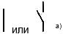 | 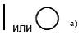
Вспомогательная цепь | Вилка и розетка или аналогичный соединитель
Состояние цепей внутри выдвижных неотделяемых частей |  | Под напряжением | Под напряжением  Вспомогательные цепи готовы к эксплуатационному испытанию | Без напряжения, если отсутствует обратное напряжение
Состояние выходных зажимов главных цепей СНКУ |  | Под напряжением | Под напряжением или неотсоединены | Без напряжения, если отсутствует обратное напряжение | Без напряжения, если отсутствует обратное напряжение
 |  | Должны соответствовать требованиям 8.4.4 МЭКС 61439-1.
Непрерывность цепи должна соответствовать 8.4.3.2.2 и сохраняется до тех пор, пока не установится изоляционный промежуток.
В зависимости от конструкции.
В зависимости от зажимов, питаемых от альтернативных источников питания, например, резервное питание.
- присоединенное.
- отсоединенное.
- разомкнутое, но не обязательно отсоединенное.
Таблица 104 - Вид внутреннего изоляционного разгораживания
Главный критерий | Вспомогательный критерий | Вид
Изоляционное разгораживание отсутствует | - | 1
Изоляционное разгораживание сборных шин и функциональных блоков | Зажимы для внешних проводников не отгорожены от шин | 2а
 | Зажимы для внешних проводников отгорожены от шин | 2b
Изоляционное разгораживание сборных шин и функциональных блоков и отделение всех функциональных блоков один от другого.  Изоляционное разгораживание зажимов для внешних проводников и функциональных блоков, без отделения зажимов других функциональных блоков | Зажимы для внешних проводников не отгорожены от шин | 3a
Изоляционное разгораживание сборных шин и всех функциональных блоков и отделение всех функциональных блоков один от другого | Зажимы для внешних проводников отгорожены от шин | 3b
Изоляционное разгораживание зажимов для внешних проводников, связанных с одним функциональным блоком, и зажимов другого функционального блока и сборных шин | Зажимы для внешних проводников в одной секции с функциональным блоком | 4а
 | Зажимы для внешних проводников в разных секциях с функциональным блоком, но отгорожены отдельным защищенным пространством или секцией | 4b

Приложения
Действуют все приложения МЭК 61439-1 с дополнением.

Приложение АА (рекомендуемое). Примеры внутреннего изоляционного разгораживания (см. 8.101)
Приложение АА
(рекомендуемое)

Рисунок АА.1 - Обозначения, применяемые на рисунках АА.2 и АА.3
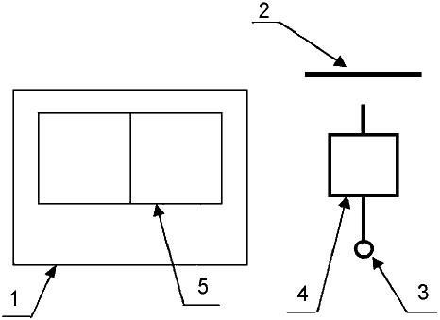

1 - оболочка; 2 - сборные шины, в т.ч. распределительные шины; 3 - зажимы для внешних проводников; 4 - функциональный блок; 5 - внутреннее изоляционное разгораживание
Рисунок АА.1 - Обозначения, применяемые на рисунках АА.2 и АА.3

Рисунок АА.2 Примеры 1 и 2
Пример 1
Изоляционное разгораживание отсутствует
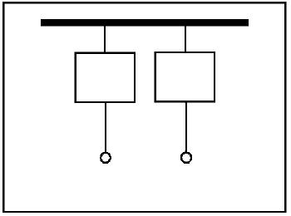
Пример 2
Изоляционное разгораживание сборных шин и функциональных блоков
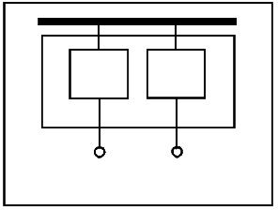
Пример 2а - Зажимы для внешних проводников не отгорожены от сборных шин
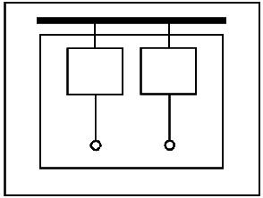
Пример 2b - Зажимы для внешних проводников отгорожены от сборных шин
Рисунок АА.2 Примеры 1 и 2

Рисунок АА.3 - Виды 3 и 4
Пример 3
Изоляционное разгораживание сборных шин и функциональных блоков. Отделение всех функциональных блоков один от другого. Изоляционное разгораживание зажимов для внешних проводников и функциональных блоков без отделения от зажимов других функциональных блоков
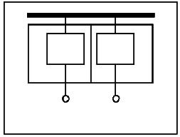
Вид 3а - Зажимы для внешних проводников не отгорожены от шин
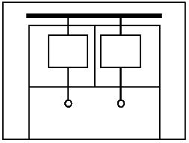
Вид 3b - Зажимы для внешних проводников отгорожены от шин
Пример 4
Изоляционное разгораживание сборных шин и всех функциональных блоков и отделение всех функциональных блоков один от другого.
Изоляционное разгораживание зажимов для внешних проводников, связанных с одним функциональным блоком, и зажимов другого функционального блока и сборных шин
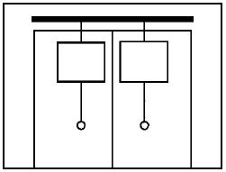
Вид 4а - Зажимы для внешних проводников в одной секции с функциональным блоком
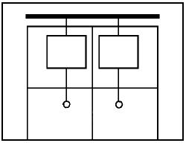
Вид 4b - Зажимы для внешних проводников в разных секциях с функциональным блоком
Рисунок АА.3 - Виды 3 и 4

Приложение ВВ (рекомендуемое). Вопросы, подлежащие согласованию между изготовителем НКУ и потребителем
Приложение ВВ
(рекомендуемое)
Нижеприведенная информация подлежит согласованию между изготовителем НКУ и потребителем.
В некоторых случаях вместо такого соглашения может использоваться информация, предоставленная изготовителем НКУ.
Таблица ВВ.1 - Вопросы, подлежащие согласованию между изготовителем НКУ и потребителем
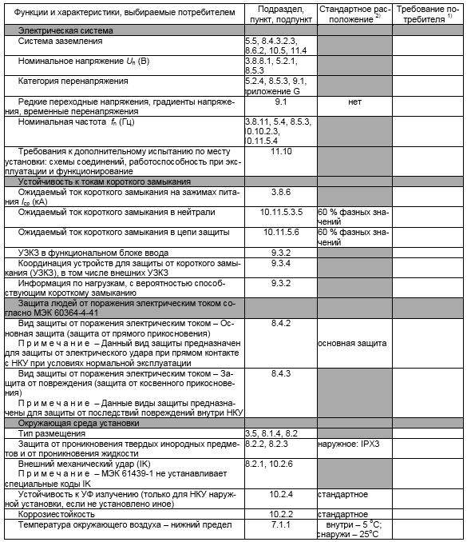
Продолжение таблицы ВВ.1
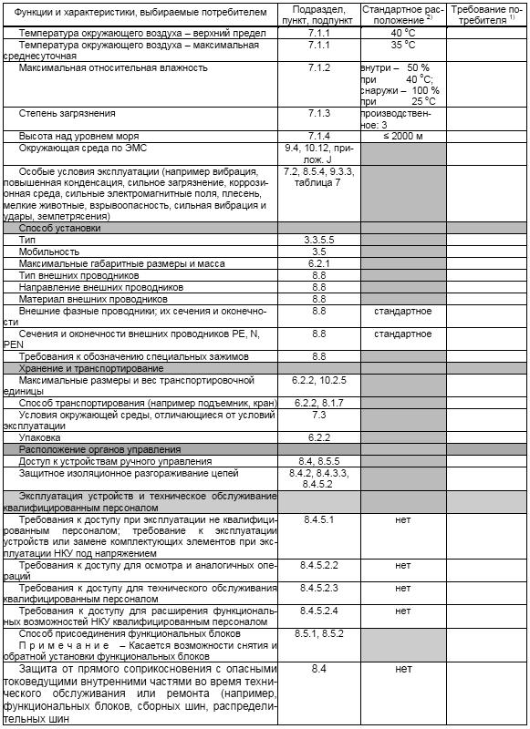
Окончание таблицы ВВ.1
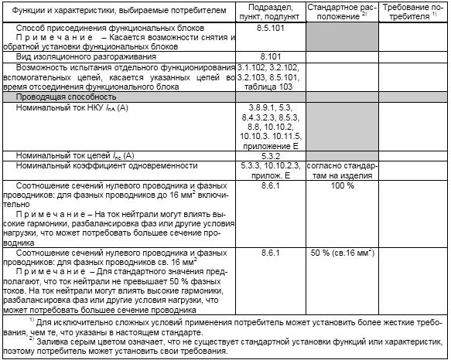

Приложение ДА (справочное). Сведения о соответствии ссылочных международных стандартов ссылочным национальным стандартам Российской Федерации
Приложение ДА
(справочное)
Таблица ДА.1
Обозначение ссылочного международного стандарта | Степень соответствия | Обозначение и наименование соответствующего национального стандарта
МЭК 60947-3:2008 | MOD | ГОСТ Р 50030.3-2012 Аппаратура распределения и управления низковольтная. Часть 3. Выключатели, разъединители, выключатели-разъединители и комбинации их с предохранителями
МЭК 61140:2001 | NEQ | ГОСТ Р МЭК 61140-2000 Защита от поражения электрическим током. Общие положения по безопасности, обеспечиваемой электрооборудованием и электроустановками в их взаимосвязи
МЭК 61439-1:2009 | IDT | ГОСТ Р МЭК 61439-1-2012 Устройства комплектные низковольтные распределения и управления. Часть 1. Общие требования
Примечание - В настоящей таблице использованы следующие условные обозначения степени соответствия стандартов:
- IDT - идентичные стандарты;
- MOD - модифицированные стандарты;
- NEQ - не эквивалентные cтандарты.
__________________________________________________________________________
УДК 621.316.3.027.2:006.354 ОКС 29.240.20
Ключевые слова: комплектные устройства, силовые комплектные устройства распределения и управления
__________________________________________________________________________
Электронный текст документа
подготовлен ЗАО "Кодекс" и сверен по:
официальное издание
М.: Стандартинформ, 2014

